Carpeta de Campo

Matías Ruiz 4° 2°

### ***Código: De Morse a Texto***

***Bluetooth***

// **ESCLAVO**

#include <SoftwareSerial.h> // Incluimos la librería SoftwareSerial

SoftwareSerial BT(11,10); // Definimos los pines RX y TX del Arduino conectados al Bluetooth

void setup()

{

BT.begin(9800); // Inicializamos el puerto serie BT (Para Modo AT 2)

Serial.begin(9800); // Inicializamos el puerto serie

pinMode(6,INPUT_PULLUP);

}

void loop()

{

if(BT.available()) // Si llega un dato por el puerto BT se envía al monitor serial

{

Serial.write(BT.read());

}

if(Serial.available()) // Si llega un dato por el monitor serial se envía al puerto BT

{

BT.write(Serial.read());

}

int buton = digitalRead(6);

if(buton == LOW){

Serial.write('a');

BT.write('a');

}

}

// **MAESTRO**

#include <SoftwareSerial.h> // Incluimos la librería SoftwareSerial

SoftwareSerial BT(11,10); // Definimos los pines RX y TX del Arduino conectados al Bluetooth

void setup()

{

BT.begin(9800); // Inicializamos el puerto serie BT (Para Modo AT 2)

Serial.begin(9800); // Inicializamos el puerto serie

pinMode(7,OUTPUT);

}

void loop()

{

if(BT.available()) // Si llega un dato por el puerto BT se envía al monitor serial

{

Serial.write(BT.read());

}

if(Serial.available()) // Si llega un dato por el monitor serial se envía al puerto BT

{

BT.write(Serial.read());

}

if (Serial.read() == 'a'){

digitalWrite(7,HIGH);

}

}

***Plano Caja Proyecto Arduino***

***Cada arduino individual***

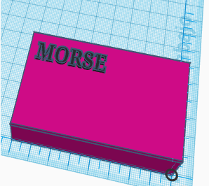

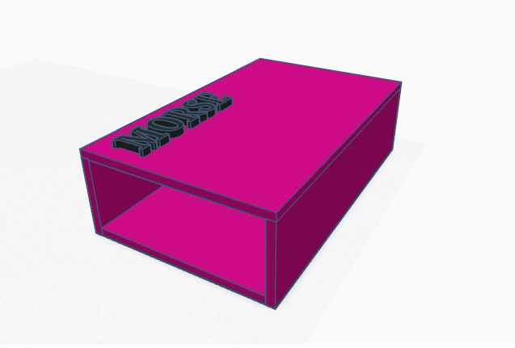

***Para los dos arduinos***

